# YLHChat系统建要介绍书

学号：1120182488 姓名：袁龙辉

## 功能简介

YLHChat是一个简单的聊天系统，用户可以通过注册账号，然后向自己或者其他账户发送消息，用户接受到消息之后可以处理消息，当然也可以在两个账户之间传输文件，接收方可以选择从服务器下载文件或者丢弃文件。本系统还提供简单的群聊功能，用户可以创建群聊，通过命令可以向群聊中添加成员。通过群聊可以将消息发送给群聊中除自己外的所有成员。

## 实现简介

整个项目主要使用到了轻量级进程（线程），进程来实现各种功能，所以涉及到线程，进程之间的通信管理：信号量。当然，由于进程之间一般是采用写时复制技术，所以一旦涉及到需要记录内存变化的功能例如记录消息，文件等，就需要采用线程来实现，或者使用vfork，但vfork面临着主进程需要挂起的问题，不一定是用于一般情况，所以还可以采用clone来创建线程，同时这也面临着堆栈分配回收的问题。不过貌似clone函数在线程结束时会自动的回收分配的栈。

### 服务器

服务器主要包括两条主线程，以及被动建立的服务线程：checkalive：检查账户在线情况；listen：监听端口，并在建立连接之后创建一个服务线程；server线程：通过接搜到的请求调用不同的服务函数。

主要实现见server.c文件中的服务函数实现。

### 客户端

客户端主要包括两个主线程以及被创建的请求服务线程：keepalive：向服务器确认自己在线，并且同时完成消息的传递，服务器会将该用户的文件队列和消息队列，以及信息变化（例如加入群聊）同步到客户端；commandline：命令行操作线程，通过输入不同的命令可以完成各种服务请求包括：login，register，logout，singlechat，buildgroup，addmember，groupchat，groups，getmsg，getfile，exit等等服务请求。

主要实现见commandline.c以及request.c中的函数定义。

## 操作简介

### 系统建立过程

1. 编译Server和Client，通过命令make Server或者make可以编译出Server可执行程序，通过命令make Client可以编译出Client可执行程序。
2. 创建运行环境。建议将Server，每个Client实例都分别放在不同的文件夹下，防止整个系统太乱。其中Server实例同及目录下需要有以下三个文件夹：groupinfo、userinfo、tempfile。每个Client实例同级目录下都需要有两个文件夹：history，download。同时Client还需要配置文件config.txt，来获取服务器地址。
3. 运行Server，有两种模式，一种是采用./Server运行，这时候如果以前Server运行过然后中断了，那么这时候会尝试读取已经创建好了的用户，群聊信息，以前注册的用户仍然可以登录，群聊依然可以聊天，但如果是从来没有运行过那么会报错。采用./Server new运行，说明这是一个全新的服务器，只有一个超级用户admin，id为0000，密码为root。
4. 运行客户端./Client。可以进入命令行操作模式。命令提示可以看到自己的name，id，当前未处理消息数，当前未处理文件数。历史消息查看文件夹history，有两种文件：私聊文件文件名为：otherid**_**selfid**.msg**；群聊消息记录文件：**group**groupid**_**selfid**.msg**。两种文件的消息记录都为：fromid info，即谁发的消息，消息内容。

### 客户端命令

1. login，登录，系统会提示输出id和密码，然后发送请求给服务器，如果登录合法就会发送用户信息给客户端，同时服务器还会维护在线状态。
2. register，注册，提示输入name，密码，检查用户名长度，密码是否合法之后就会发送注册请求。注册成功会自动登录。
3. logout，登出。
4. singlechat，私聊，提示输入id，以及私聊消息，发送给服务器，服务器将消息挂载到目标的消息队列中，并且在目标发送keepalive请求时将消息传递给相应的客户端。
5. buildgroup，提示输入群聊名，向服务器发送建立群聊请求，给出成功失败提示
6. addmember，提示输入群id以及，要添加的成员。向服务器发送群聊添加成员请求，提示成功失败。
7. groupchat，群聊消息，提示输入群id，消息内容，并发送给服务器，服务器将这条消息挂载到除发送者之外的所有群聊成员的消息队列中。
8. groups，查看自己所在的所有群id。
9. getmsg，查看消息队列里的Front处的消息。
10. getfile，处理文件队列中的一个问价。输入这条命令之后，如果文件队列里有文件，那么必须选择下载或者丢弃，才能继续输入其他命令。
11. exit和quit：退出系统
12. 其他输入无反应

## 简单演示

1. 建立系统

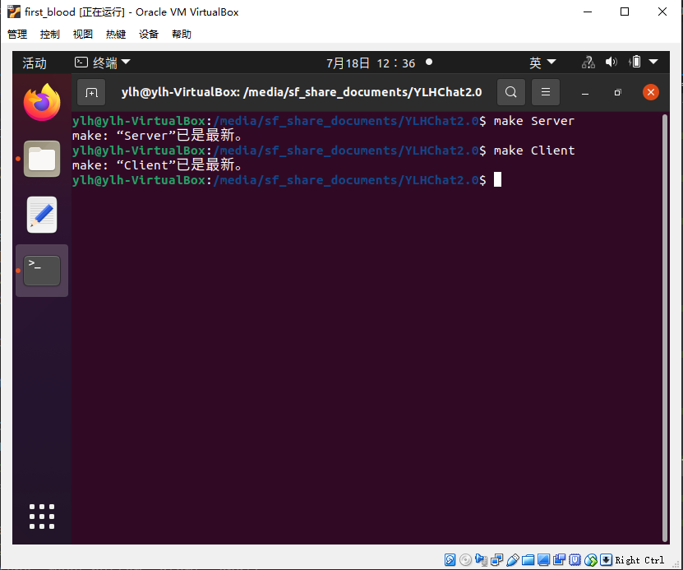

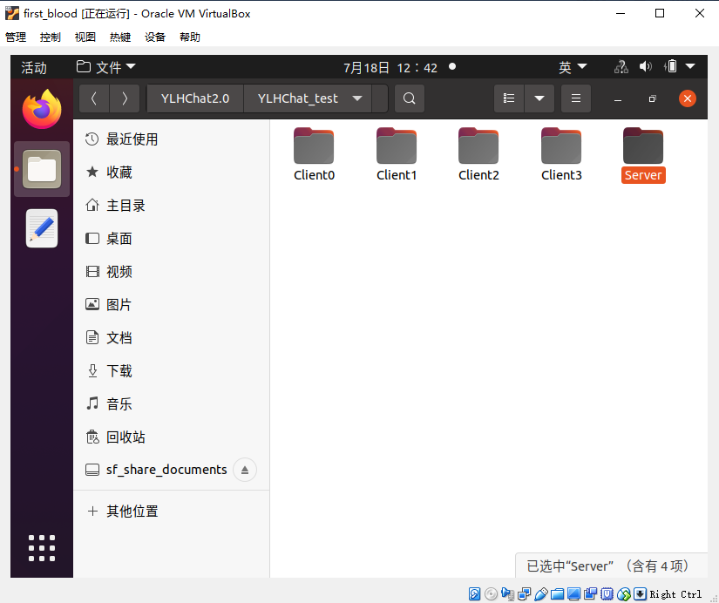

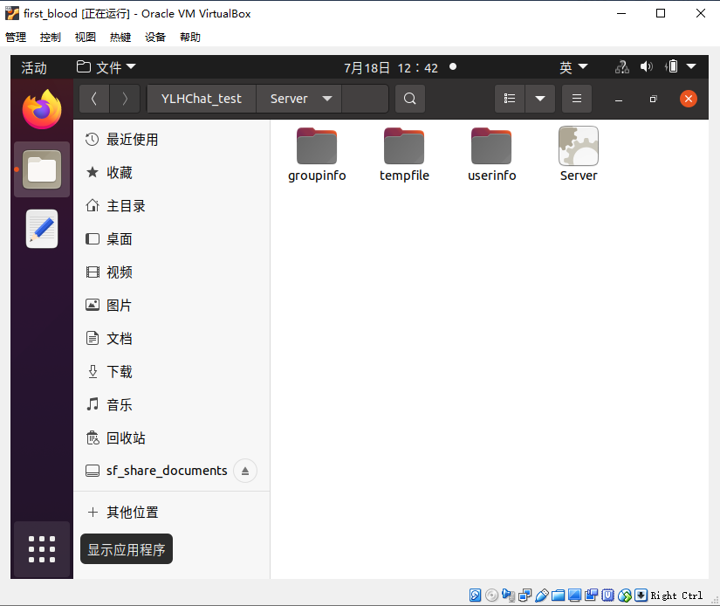

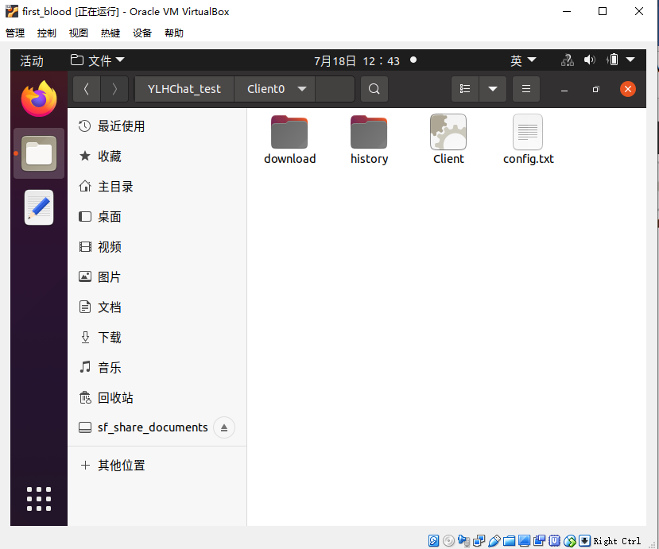

采用已经运行过的一个实例继续运行，其中有四个用户（包括adim），两个群聊0000，0001号群聊。四个用户信息如下：

* 1. 0000 admin root 1 0000 0
  2. 0001 yuan yuan 2 0000 0001 0
  3. 0002 zhao zhao 2 0000 0001 0
  4. 0003 zeng zeng 1 0001 0

意义为 id name passward g_num gids…… f_id fids……

两个群聊：

1. 0001 0000 test 3 0001 0002 0000
2. 0002 0001 testtwo 4 0002 0001 0003 0000

意义为ownerid gid gname user_num uids……

同时我们将客户的所有文件都删除干净，作为一个全新的客户端。

1. 运行服务器

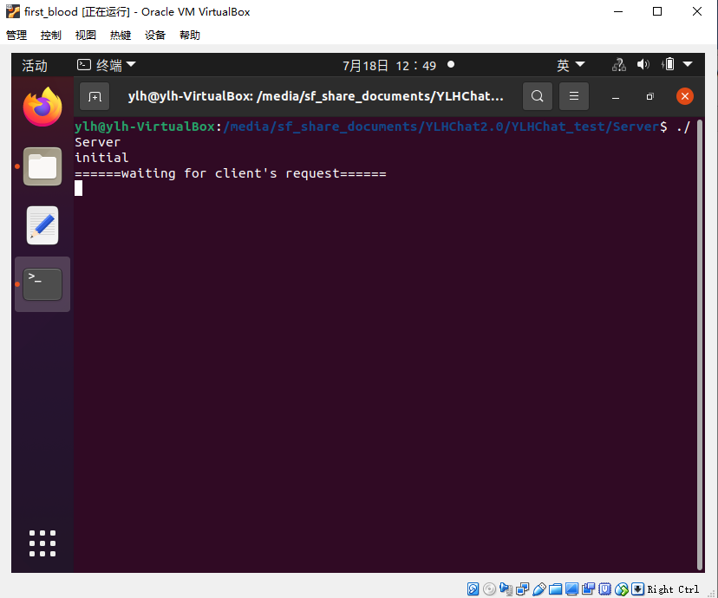

1. 运行四个客户端并且登录四个用户

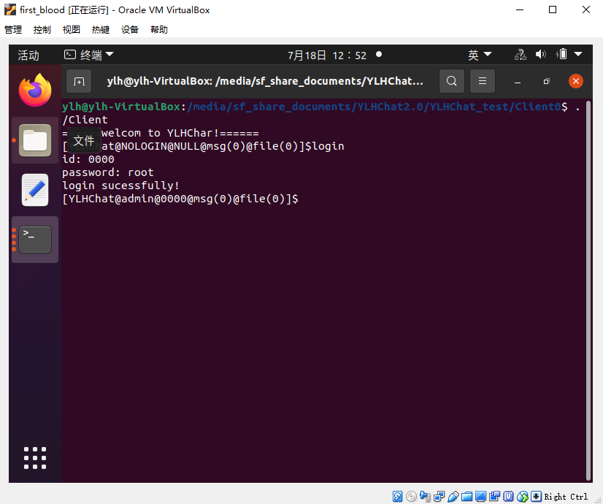

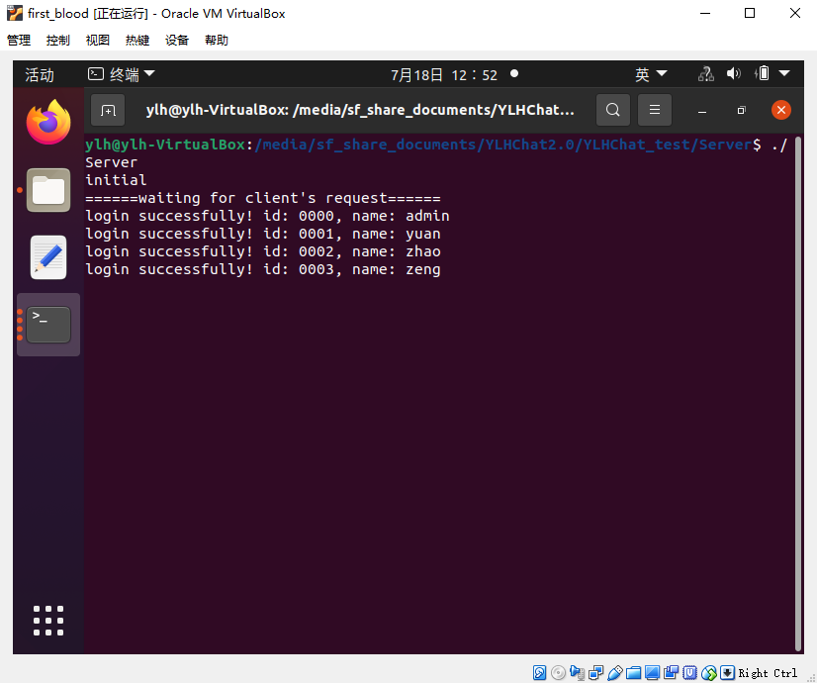

1. 私聊测试，让0001，0002简单对话

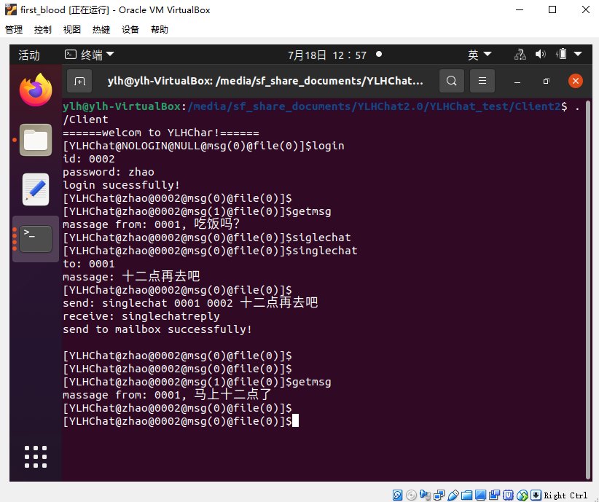

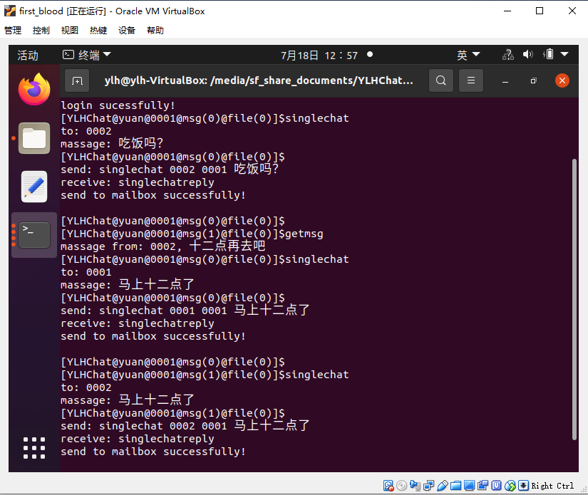

可以看到也可以给自己发消息，也可以给别人发消息。

1. 测试文件传输及其他测试也没问题

## 不足之处

基本四个要求都实现了，但是仍然存在一些不足之处：

1. 操作不够友好只能通过命令行操作
2. 消息提示不够自动，需要手动输入刷新提示符才能看到是否有新消息
3. 好友功能未开发
4. 历史记录功能不够友好，只能翻阅文件
5. 还有一些其他的问题，例如当服务器停止之后，善后工作未处理好，使得可能端口被占用一段时间，无法启动服务器。